Mục lục

Tổng quan 2

1. Lý do chọn đề tài: 2

2. Mục tiêu: 3

3. Đối tượng: 3

4. Phương pháp nghiên cứu 4

Chương I: Xác định yêu cầu 4

1.1. Mô tả hệ thống: 4

1.2. Yêu cầu lưu trữ: 5

1.3. Yêu cầu tra cứu: 5

1.4. Yêu cầu tính toán, kết xuất: 5

Chương 2: Mô hình dữ liệu 6

2.1 Mô hình dữ liệu quan niệm 6

2.2 Mô tả chi tiết các thực thể 6

2.3 Mô tả các ràng buộc logic 9

2.4 mô tả các ràng buộc toàn vẹn 9

# TỔNG QUAN

## Lý do chọn đề tài:

Trường Đại học Trà Vinh hoạt động theo mô hình đa cấp, đa ngành, đa phương thức đào tạo, nghiên cứu khoa học và ứng dụng, Ban các sự ở các lớp tương đối đông và tăng,giảm theo từng năm nên việc quản lý của Giáo vụ các Khoa và Khoa Kỹ thuật và Công nghệ Trường Đại học Trà Vinh nói riêng sẽ khó khăn trong việc tìm kiếm thông tin ban cán sự, tốn kém chi phí, giấy tờ để lưu trữ mà không đảm bảo lưu được thông tin lâu dài.

Vì vậy nhóm chúng tôi quyết định chọn đề tài **“Xây dựng hệ thống quản lý ban cán sự lớp Đại học, Cao đẳng chính quy Khoa Kỹ thuật và Công nghệ”** nhằm đáp ứng nhu cầu tìm kiếm thông tin ban cán sự các lớp trở nên dễ dàng và tiết kiệm thời gian.

## Mục tiêu:

Chúng tôi chọn đề tài **“Xây dựng hệ thống quản lý ban cán sự lớp Đại học, Cao đẳng chính quy Khoa Kỹ thuật và Công nghệ”** nhằm đưa công nghệ thông tin vào việc quản lý ban cán sự, hỗ trợ cho việc tra cứu cũng như cập nhật thông tin một cách nhanh chóng và dễ dàng hơn.

## Đối tượng:

Đối tượng nghiên cứu của đề tài chủ yếu tập trung vào thống kê ban cán sự theo khóa, theo bộ môn, theo lớp.

Người quản trị có toàn quyền hệ thống.

Cố vấn học tập hay giảng viên, sinh viên có thể xem danh sách ban cán sự của các lớp.

## Phạm vi đề tài:

Đề tài này chúng tôi thực hiện nghiên cứu việc quản lý thực tập tốt nghiệp ở trường Đại học Trà Vinh.

## Phương pháp nghiên cứu

* 1. **Nghiên cứu lý thuyết**

## Framework Bootstrap

## Ngôn ngữ lập trình PHP

## Framework Laravel

## Cơ sở dữ liệu – MySQL

* 1. **Hiện thực hóa ứng dụng**

## Vận dụng các kiến thức trên để xây dựng chương trình “Xây dựng hệ thống quản lý ban cán sự lớp Đại học, Cao đẳng chính quy Khoa Kỹ thuật và Công nghệ”.

# Chương 1: XÁC ĐỊNH YÊU CẦU

## 1.1. Mô tả hệ thống:

Hệ thống các chức năng:

* **Người chịu trách nhiệm hướng dẫn sinh viên nơi thực tập.**
* Thêm, sửa, xóa báo cáo thực tập, nhận xét đánh giá và kết quả thực tập của sinh viên được phân công.
* Xem danh sách thực tập của trường và báo cáo của sinh viên tại nơi thực tập này.
* **Sinh viên**
* Xem danh sách thực tập của trường, kinh phí hỗ trợ và báo cáo của chính sinh viên đó.
* **Giảng viên**
* Xem danh sách thực tập của trường và báo cáo của từng sinh viên.
* Thêm, sửa, xóa báo cáo thực tập, nhận xét đánh giá và kết quả thực tập của sinh viên được phân công.
* **Lãnh đạo khoa**
* Xem danh sách thực tập của trường và báo cáo của từng sinh viên.
* Thêm, sửa, xóa danh sách sinh viên thực tập và nơi thực tập của sinh viên thuộc khoa đó.
* Thêm, sửa, xóa kinh phí hỗ trợ sinh viên thực tập.
* **Lãnh đạo bộ môn**
* Xem danh sách thực tập của trường và báo cáo của từng sinh viên.
* **Khách (người không có tài khoản truy cập)**
* Xem danh sách thực tập của trường

## 1.2. Yêu cầu lưu trữ:

Hệ thống cần lưu trữ những thông tin sau :

* Thông tin bộ môn.
* Thông tin lớp.
* Thông tin cố vấn học tập.
* Thông tin ban cán sự.
* Thông tin lý lịch trích ngang.

## 1.3. Yêu cầu tra cứu:

Hệ thống yêu cầu chức năng tra cứu thông tin sau:

* Tra cứu thông tin bộ môn.
* Tra cứu thông tin lớp.
* Tra cứu thông tin cố vấn học tập.
* Tra cứu thông tin ban cán sự theo bộ môn.
* Tra cứu thông tin ban cán sự theo lớp.
* Tra cứu thông tin ban cán sự theo cố vấn học tập.

## 1.4. Yêu cầu tính toán, thống kê:

* Thống kê số lượng ban cán sự.
* Thống kê số lượng cố vấn học tập.
* Thống kê số lượng bộ môn.
* Thống kê số lượng lớp.

## 1.4. Yêu cầu kết xuất:

* Kết xuất danh sách bộ môn.
* Kết xuất danh sách lớp.
* Kết xuất danh sách cố vấn học tập.
* Kết xuất danh sách ban cán sự.

# Chương 2: MÔ HÌNH DỮ LIỆU

## 2.1 Mô hình dữ liệu quan niệm

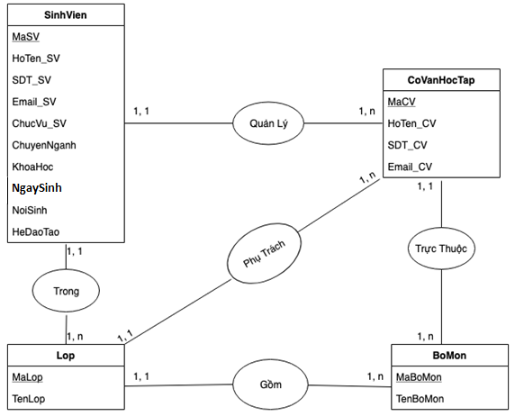

*Hình 1: Mô hình quan niệm dữ liệu*

## 2.2 Mô tả các thực thể, mối kết hợp

Bảng 2: Bảng BOMON

|  |  |  |  |  |  |  |
| --- | --- | --- | --- | --- | --- | --- |
| **Tên tắt thuộc tính** | **Diễn giải** | **Loại giá trị** | **Kiểu dữ liệu** | **Miền giá trị** | **Chiều dài(ký tự)** | **Ghi chú** |
| MaBM | Mã bộ môn | Bắt buộc | Varchar | Ràng buộc toàn vẹn | 10 | Khóa chính, duy nhất |
| TenBM | Tên bộ môn | Bắt buộc | Varchar | Ràng buộc toàn vẹn | 20 |  |

Bảng 3: Bảng COVANHOCTAP

|  |  |  |  |  |  |  |
| --- | --- | --- | --- | --- | --- | --- |
| **Tên tắt thuộc tính** | **Diễn giải** | **Loại giá trị** | **Kiểu dữ liệu** | **Miền giá trị** | **Chiều dài(ký tự)** | **Ghi chú** |
| MaCV | Mã cố vấn học tập | Bắt buộc | Varchar | Ràng buộc toàn vẹn | 10 | Khóa chính, duy nhất |
| HoTen_CV | Tên của cố vấn học tập | Bắt buộc | Varchar | Ràng buộc toàn vẹn | 30 |  |
| SDT_CV | Số điện thoại của cố vấn học tập | Bắt buộc | Varchar | RB1 | 10 |  |
| Email_CV | Email của cố vấn học tập | Bắt buộc | Varchar | Ràng buộc toàn vẹn | 30 |  |

Bảng 4: Bảng LOP

|  |  |  |  |  |  |  |
| --- | --- | --- | --- | --- | --- | --- |
| **Tên tắt thuộc tính** | **Diễn giải** | **Loại giá trị** | **Kiểu dữ liệu** | **Miền giá trị** | **Chiều dài(ký tự)** | **Ghi chú** |
| MaLop | Mã lớp | Bắt buộc | Varchar | Ràng buộc toàn vẹn | 10 | Khóa chính, duy nhất |
| TenLop | Tên lớp | Bắt buộc | Varchar | Ràng buộc toàn vẹn | 20 |  |

Bảng 5: Bảng SINHVIEN

|  |  |  |  |  |  |  |
| --- | --- | --- | --- | --- | --- | --- |
| **Tên tắt thuộc tính** | **Diễn giải** | **Loại giá trị** | **Kiểu dữ liệu** | **Miền giá trị** | **Chiều dài(ký tự)** | **Ghi chú** |
| MaSV | Mã sinh viên | Bắt buộc | Varchar | Ràng buộc toàn vẹn | 10 | Khóa chính, duy nhất |
| HoTen_SV | Họ tên của sinh viên | Bắt buộc | Varchar | Ràng buộc toàn vẹn | 30 |  |
| SDT_SV | Số điện thoại sinh viên | Bắt buộc | Varchar | RB1 | 10 |  |
| Email_SV | Email sinh viên | Bắt buộc | Varchar | Ràng buộc toàn vẹn | 30 |  |
| ChucVu_SV | Chức vụ sinh viên | Bắt buộc | Varchar | Ràng buộc toàn vẹn | 10 |  |
| ChuyenNganh | Chuyên ngành của sinh viên | Bắt buộc | Varchar | Ràng buộc toàn vẹn | 40 |  |
| KhoaHoc | Khóa học của sinh viên | Bắt buộc | Varchar | Ràng buộc toàn vẹn | 9 |  |
| NgaySinh | Ngày sinh của sinh viên | Bắt buộc | DateTime | RB2 | 10 |  |
| NoiSinh | Nơi sinh của sinh viên | Bắt buộc | Varchar | Ràng buộc toàn vẹn | 50 |  |
| HeDaoTao | Hệ đào tạo của sinh viên | Bắt buộc | Varchar | Ràng buộc toàn vẹn | 8 |  |

**2.3 Mô tả các ràng buộc toàn vẹn**

|  |
| --- |
| RB1 |
| Phát biểu: Số điện thoại chỉ chứa các chữ số và độ dài phải là 10 ký tự.  Bối cảnh: *SINHVIEN, COVANHOCTAP*  Biểu diễn: *∀ sdt∈ SINHVIEN or ∀ sdt∈ COVANHOCTAP → length(sdt) = 10*  Bảng tầm ảnh hưởng:   |  |  |  |  | | --- | --- | --- | --- | | R | Thêm | Sửa | Xóa | | SINHVIEN | **+** | +(SDT_CV) | - | | COVANHOCTAP | **+** | +(SDT_SV) | - | | +: Ảnh hưởng, -: Không ảnh hưởng | | | | |

|  |
| --- |
| RB2 |
| Phát biểu: Năm hiện hành phải lớn hơn năm sinh ít nhất 18 năm.  Bối cảnh:  *SINHVIEN*  Biểu diễn:  *∀ NgaySinh∈ SINHVIEN → (YEAR(ngayHienHanh) – YEAR(NgaySinh)) >=18*  Bảng tầm ảnh hưởng:   |  |  |  |  | | --- | --- | --- | --- | | R | Thêm | Sửa | Xóa | | SINHVIEN | **+** | +(NgaySinh) | - | | +: Ảnh hưởng, -: Không ảnh hưởng | | | | |

**2.4 Mô hình dữ liệu mức logic**

**BOMON** (MaBM, TenBM)

**COVANHOCTAP** (MaCV, HoTen_CV, SDT_CV, Email_CV, MaBM)

**LOP** (MaLop, TenLop, MaCV, MaBM)

**SINHVIEN** ( MaSV, HoTen_SV, SDT_SV, Email_SV, ChucVu_SV, ChuyenNganh, KhoaHoc, NamSinh, NoiSinh, HeDaoTao, MaLop, MaCV)

# Chương 3: MÔ HÌNH XỬ LÝ

## 3.1. Mô hình phân rã chức năng:

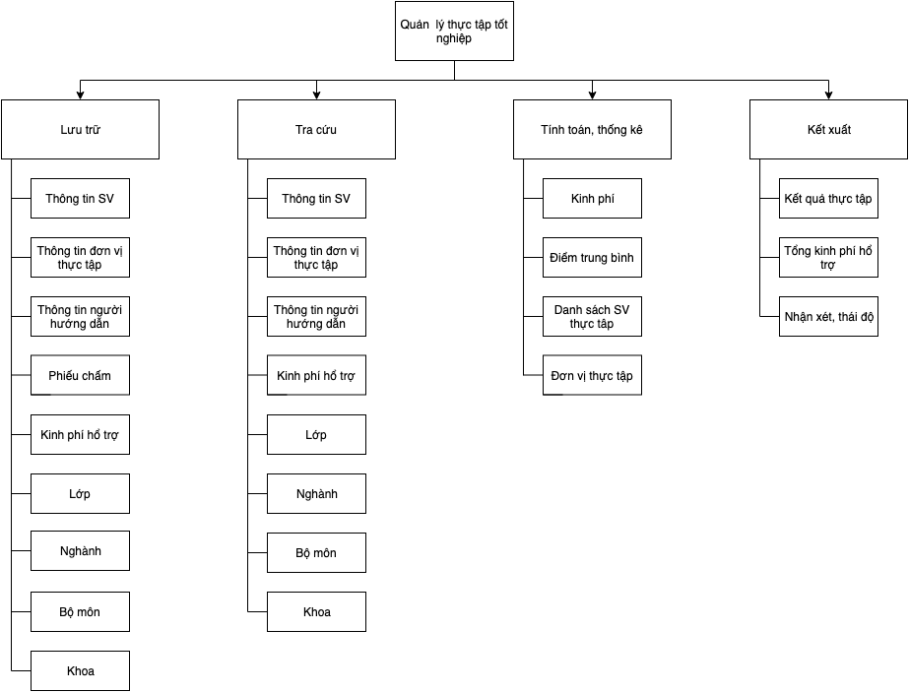

## 3.2. Mô hình xử lý:

* **Cấp 0:**

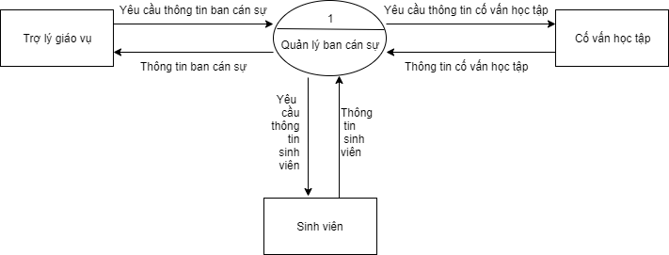

*Hình 2: Mô hình xử lý cấp 0*

* **Cấp 1:**

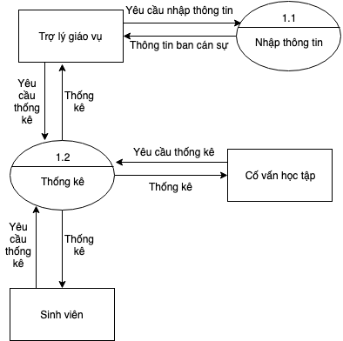

Hình 3: Mô hình xử lý cấp 1

* **Cấp 2:**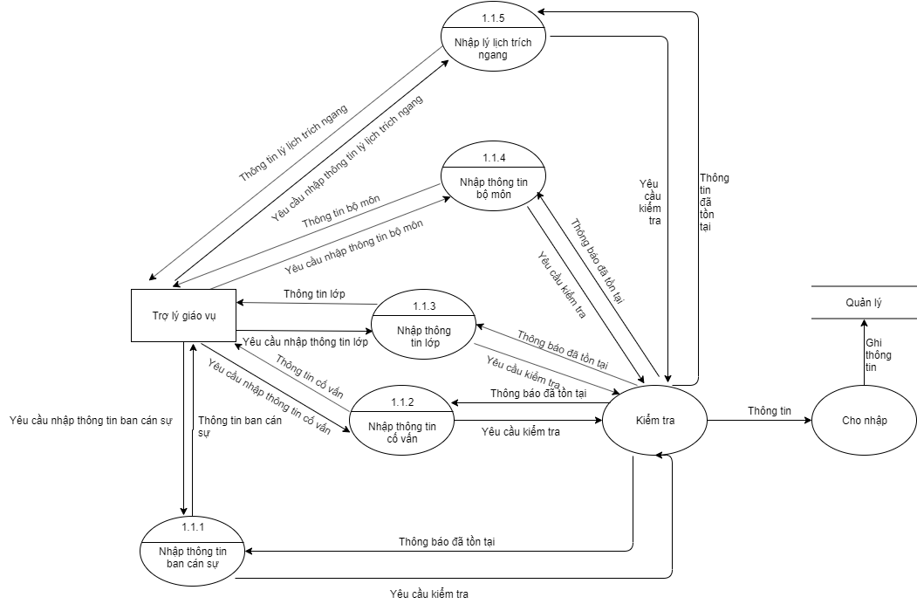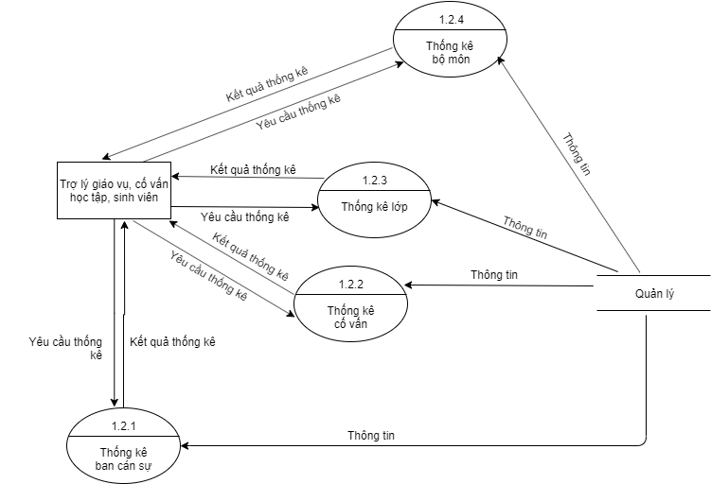

*Hình 4: Mô hình xử lý cấp 2*

## 3.3. Mô tả các ô xử lý:

* **Cấp 0:**

Trợ lý giáo vụ, cố vấn học tập, sinh viên yêu cầu thông tin ban cán sự. Kết quả trả về thông tin ban cán sự.

* **Cấp 1**
  + Trợ lý giáo vụ yêu cầu nhập thông tin. Kết quả trả về thông tin ban cán sự.
  + Trợ lý giáo vụ, cố vấn học tập, sinh viên yêu cầu thống kê, trả về kết quả thống kê.
* **Cấp 2**
  + Trợ lý giáo vụ yêu cầu nhập thông tin bộ môn, lớp, cố vấn, ban cán sự, lý lịch trích ngang; tiến hành yêu cầu kiểm tra tồn tại, nếu không tồn tại sẽ ghi thông tin vào kho quản lý.
  + Trợ lý giáo vụ, cố vấn học tập, sinh viên yêu cầu thống kê bộ môn, lớp, cố vấn, ban cán sự; trả về kết quả thống kê.

# Chương 4: THIẾT KẾ GIAO DIỆN

**4.1 Cây giao diện**

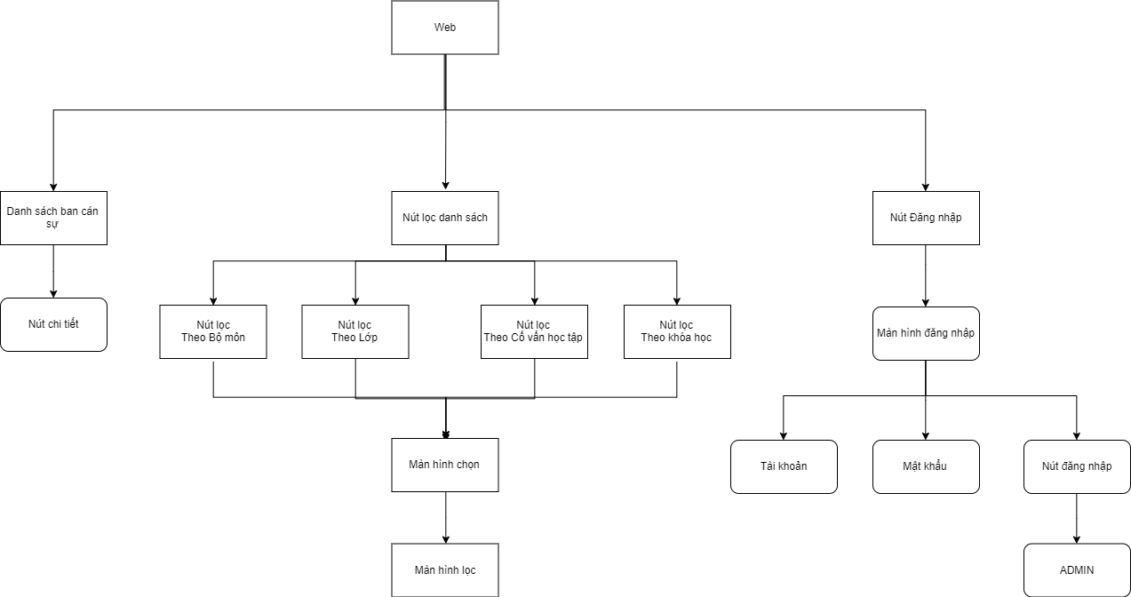

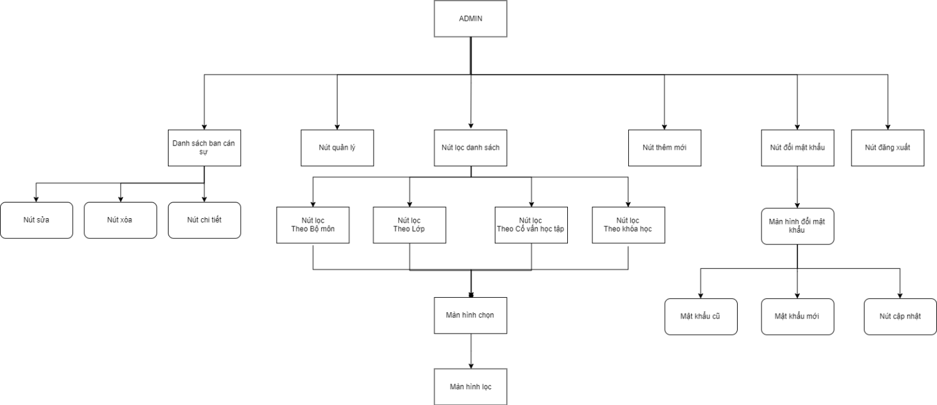

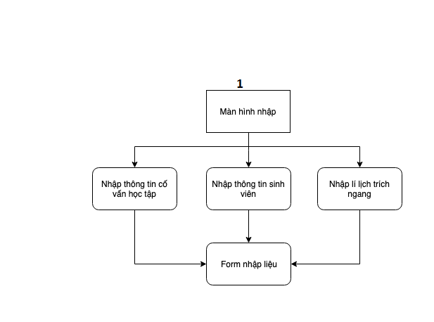

## 

*Hình 5: Cây giao diện*

## 4.2. Thiết kế các giao diện liên quan đến các chức năng thêm, xóa, sửa:

**4.2.1 Sinh viên**

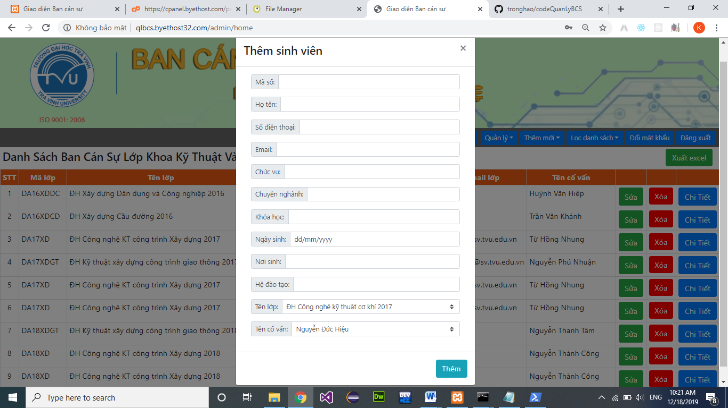

*Hình 6: Giao diện thêm thông tin sinh viên*

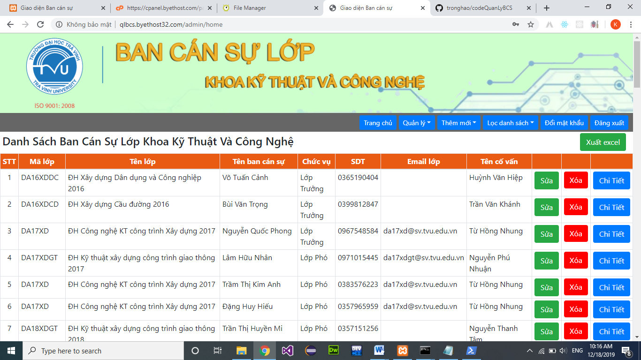

*Hình 7: Giao diện xóa thông tin sinh viên*

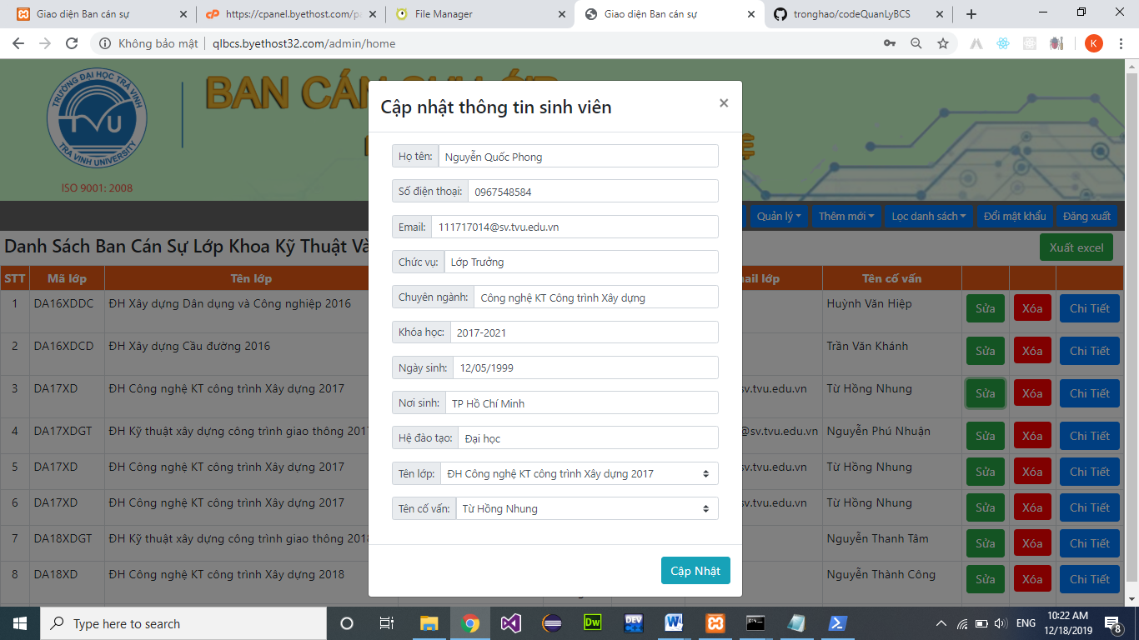

*Hình 8: Giao diện sửa thông tin sinh viên*

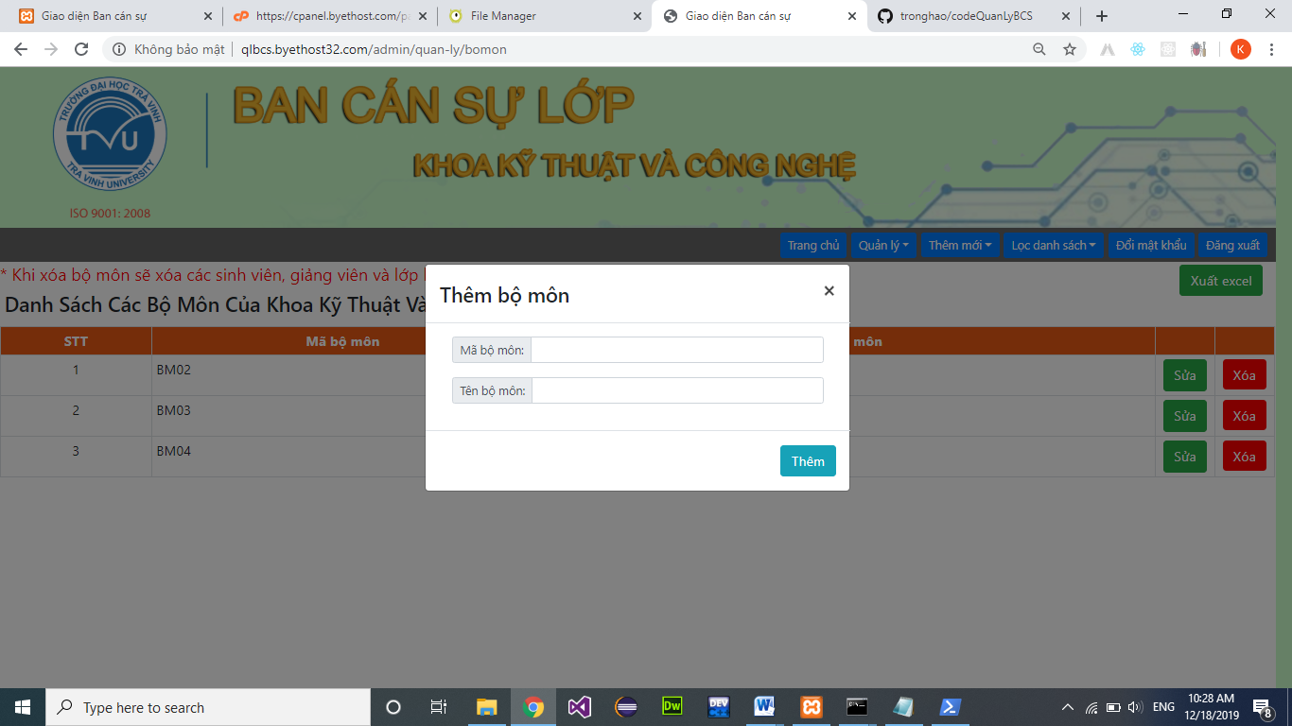

*Hình 9: Giao diện thêm thông tin bộ môn*

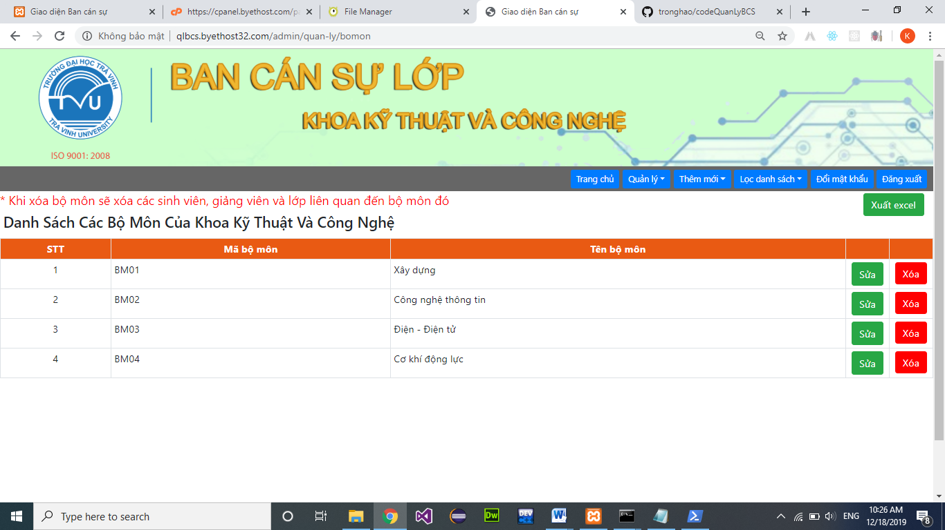

*Hình 10: Giao diện xóa thông tin bộ môn*

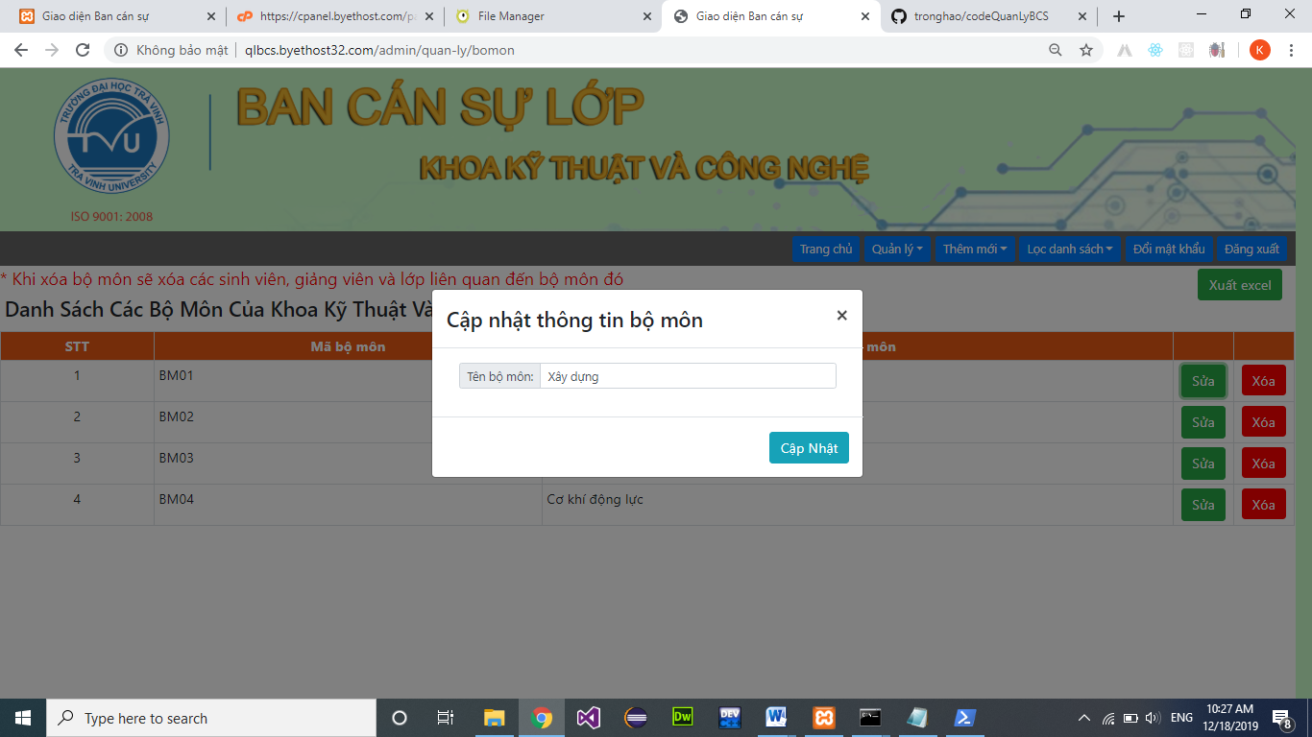

*Hình 11: Giao diện sửa thông tin bộ môn*

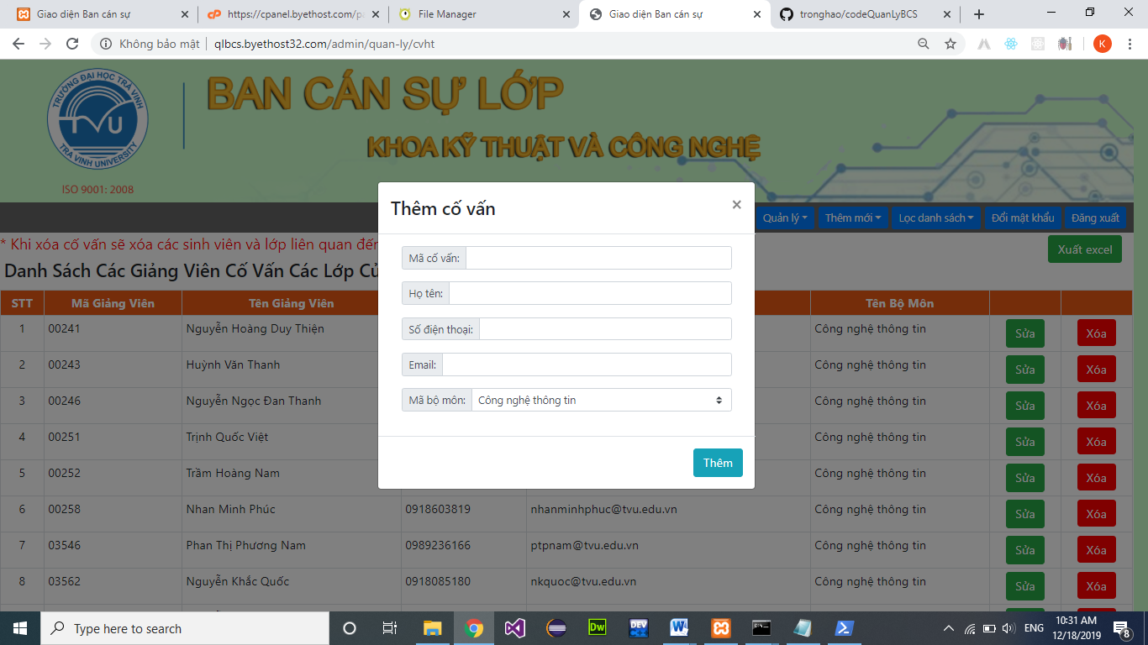

*Hình 12: Giao diện thêm thông tin cố vấn*

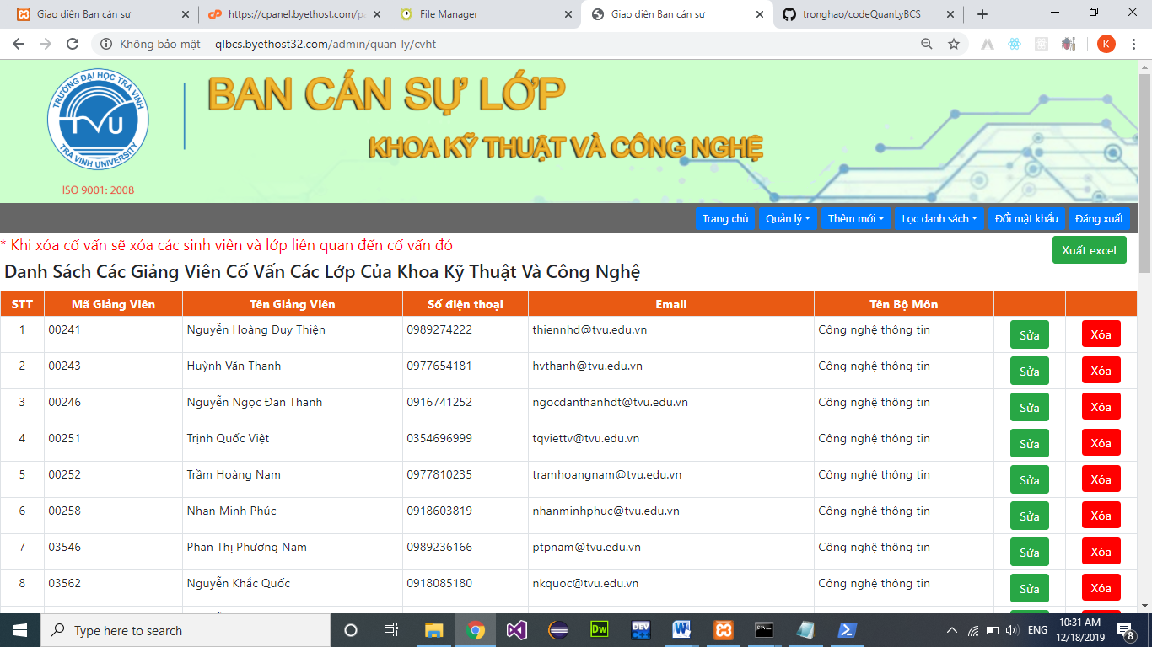

*Hình 13 : Giao diện xóa thông tin cố vấn*

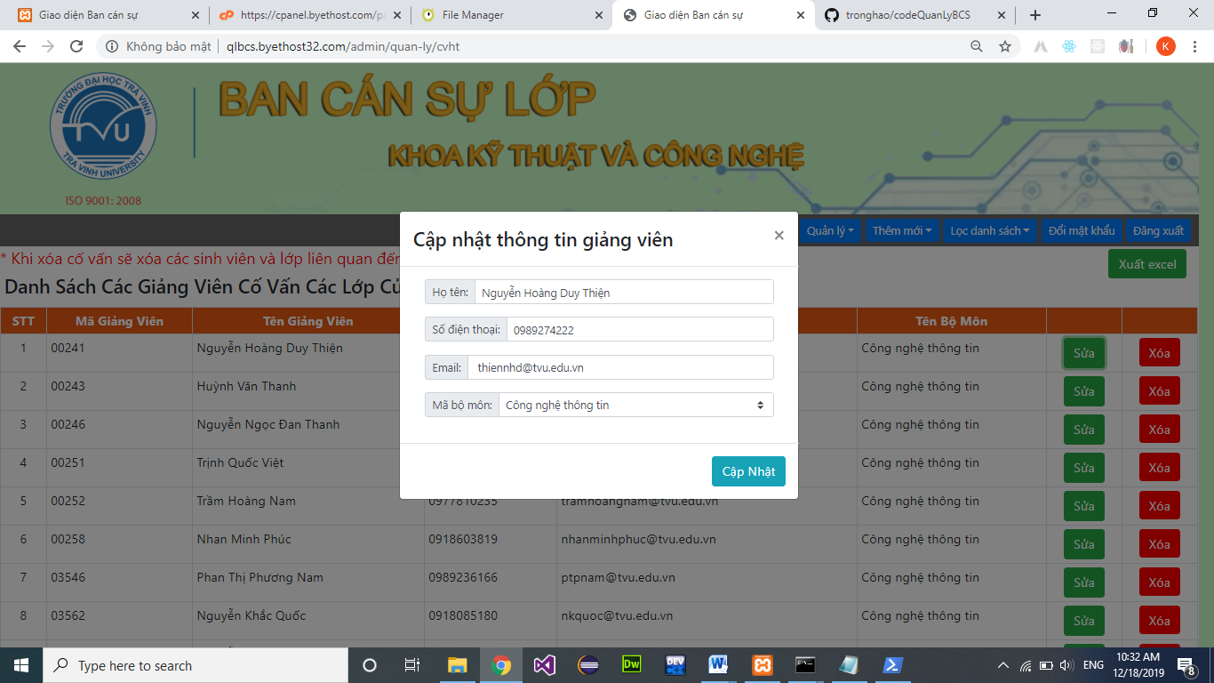

*Hình 14: Giao diện sửa thông tin cố vấn*

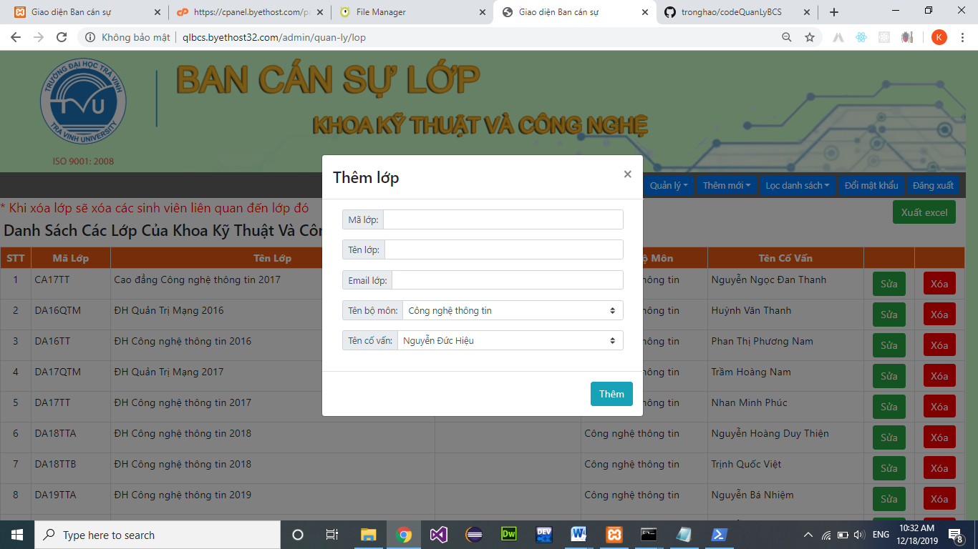

*Hình 15: Giao diện thêm thông tin lớp*

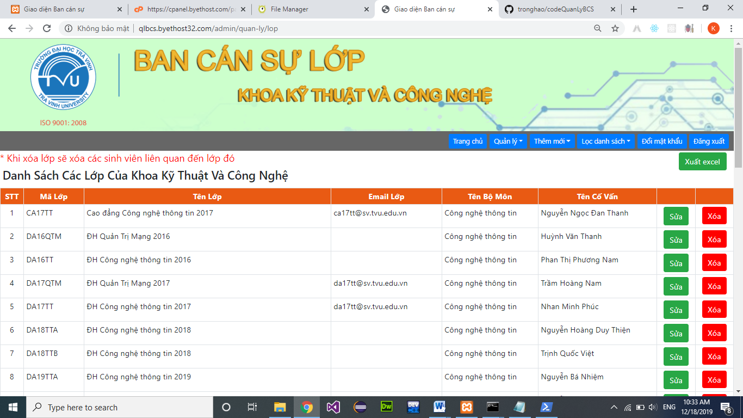

*Hình 16: Giao diện xóa thông tin lớp*

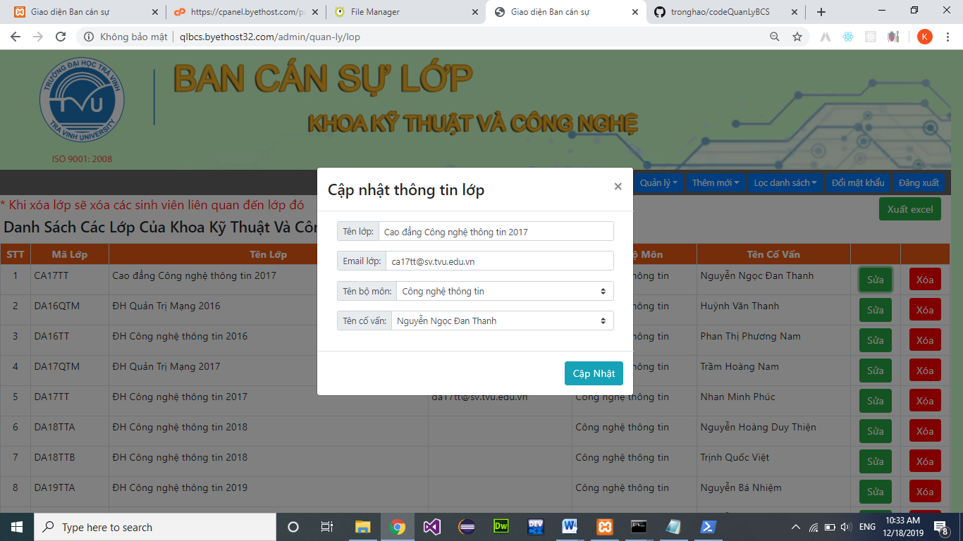

*Hình 17: Giao diện sửa thông tin lớp*

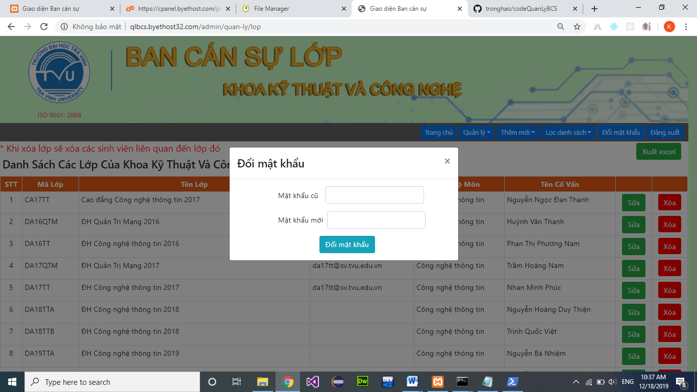

*Hình 18: Giao diện đổi mật khẩu cho người quản trị*

## 4.2. Thiết kế các giao diện tra cứu:

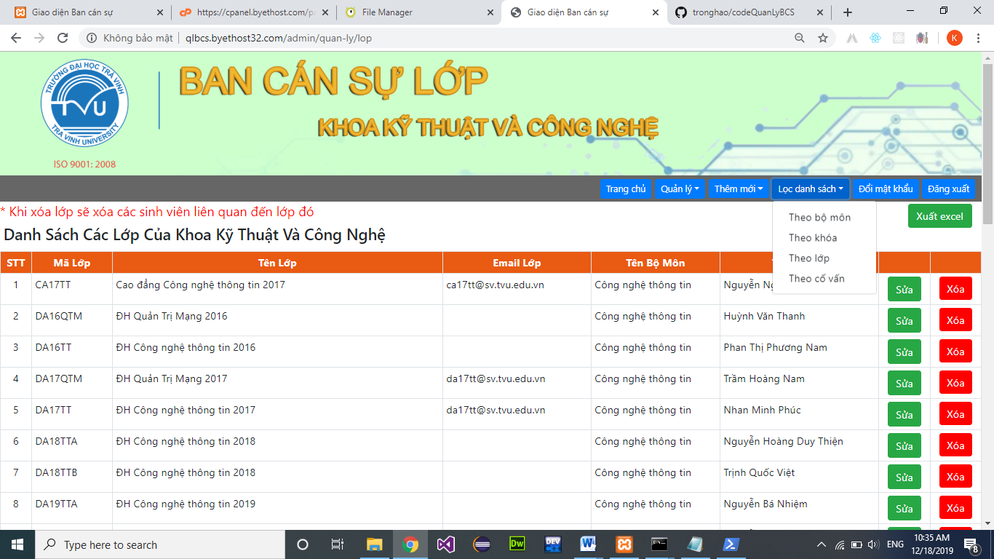

*Hình 19: Giao diện lọc danh sách*

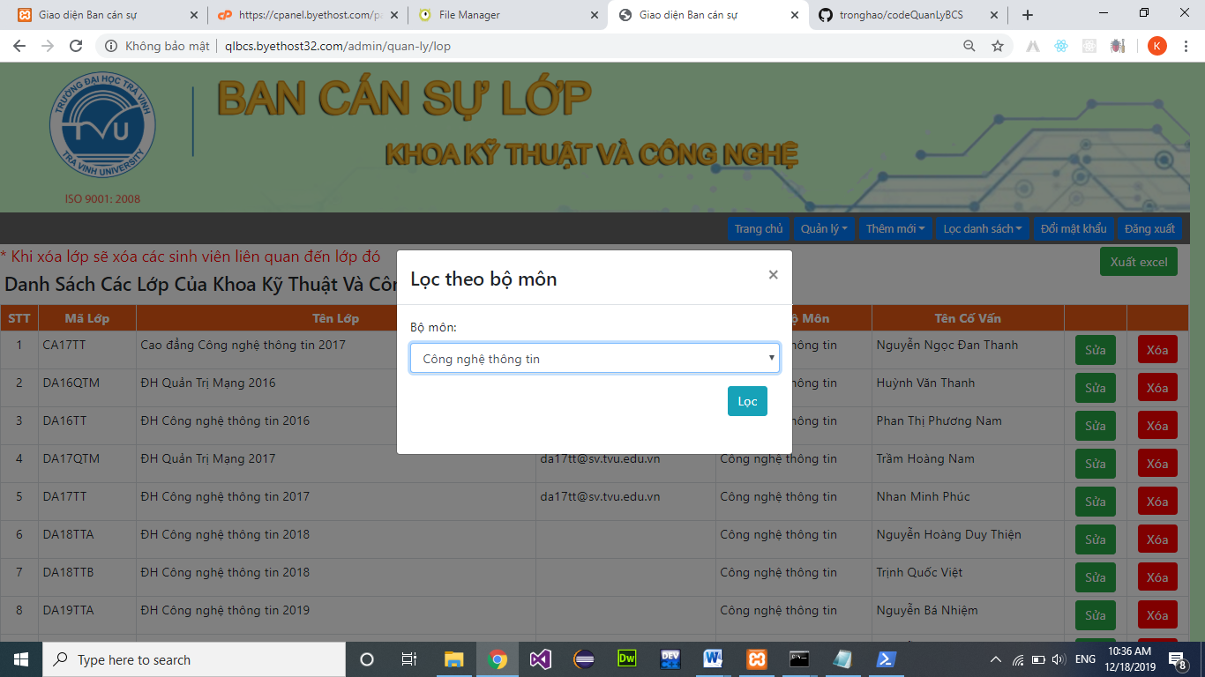

*Hình 20: Giao diện lọc danh sách theo bộ môn*

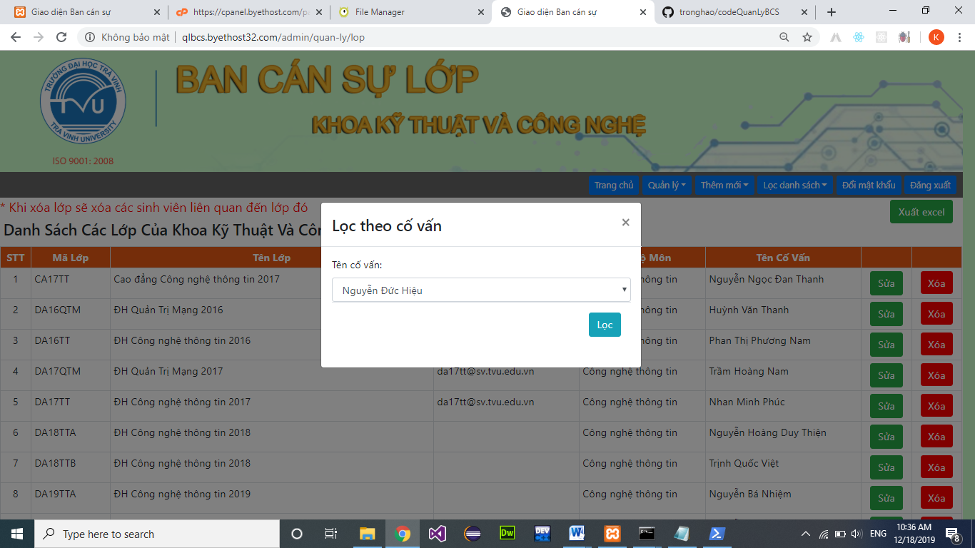

*Hình 21: Giao diện lọc danh sách theo cố vấn*

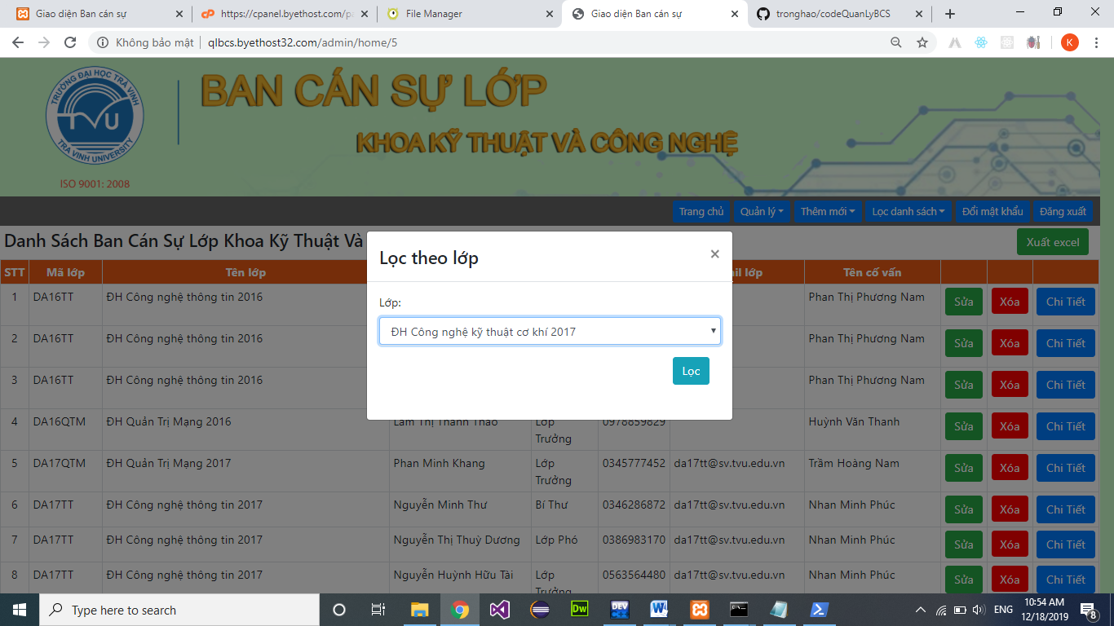

*Hình 22: Giao diện lọc danh sách theo lớp*

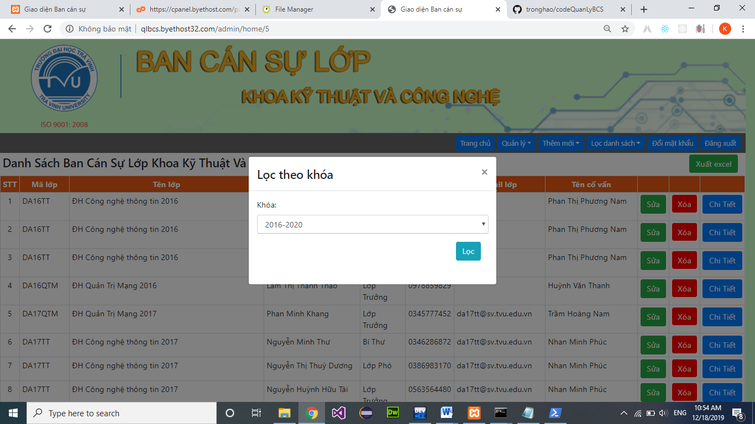

*Hình 23: Giao diện lọc danh sách theo khóa*

## 4.3. Thiết kế các giao diện tính toán, kết xuất:

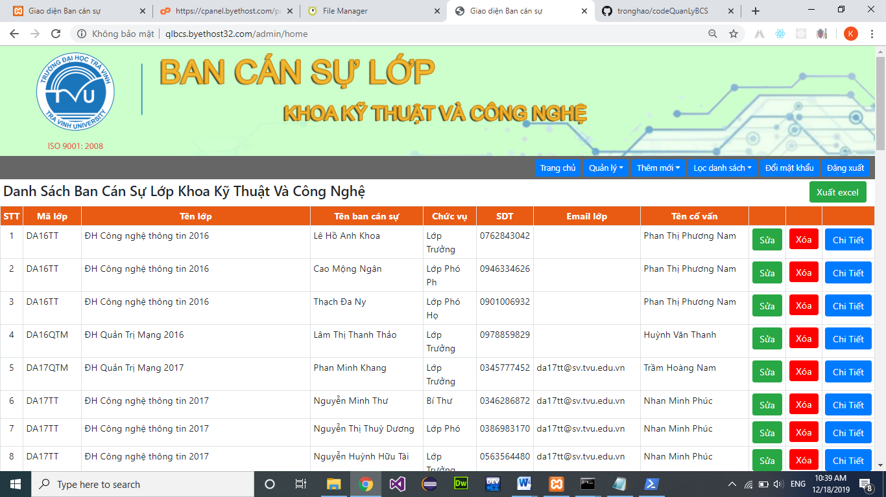

*Hình 24: Giao diện kết xuất thông tin sinh viên*

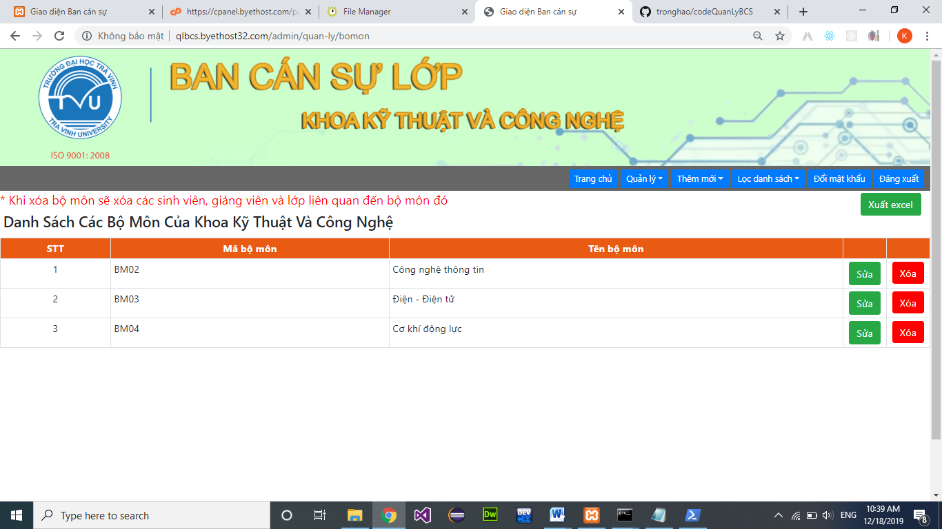

*Hình 25: Giao diện kết xuất thông tin bộ môn*

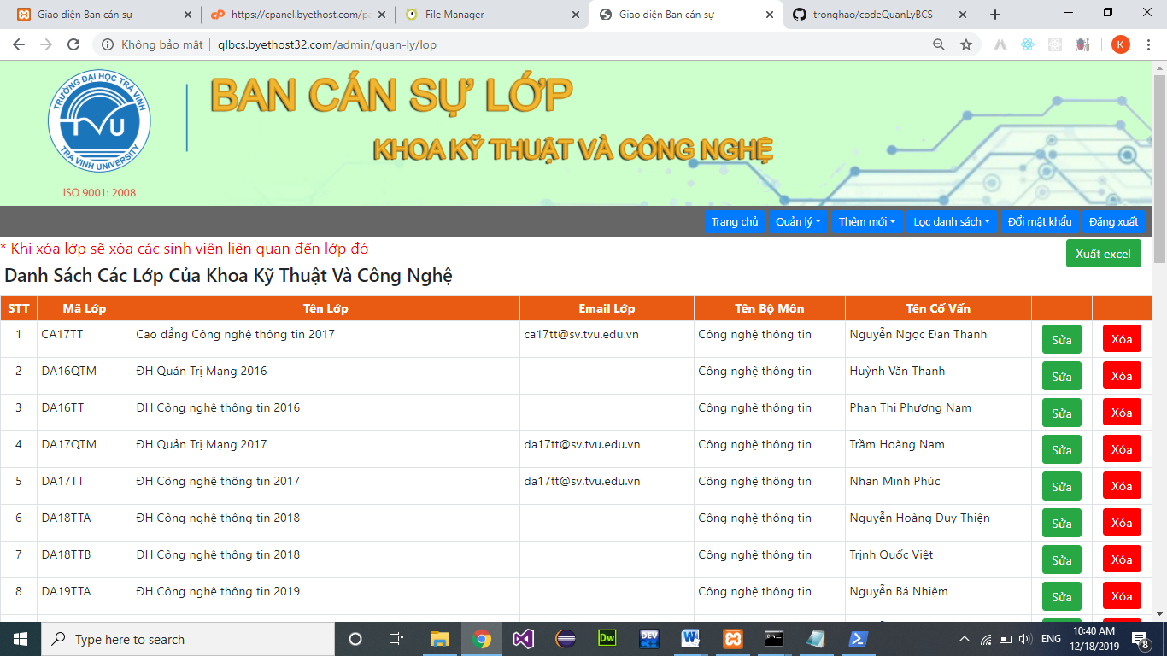

*Hình 26: Giao diện kết xuất thông tin lớp*

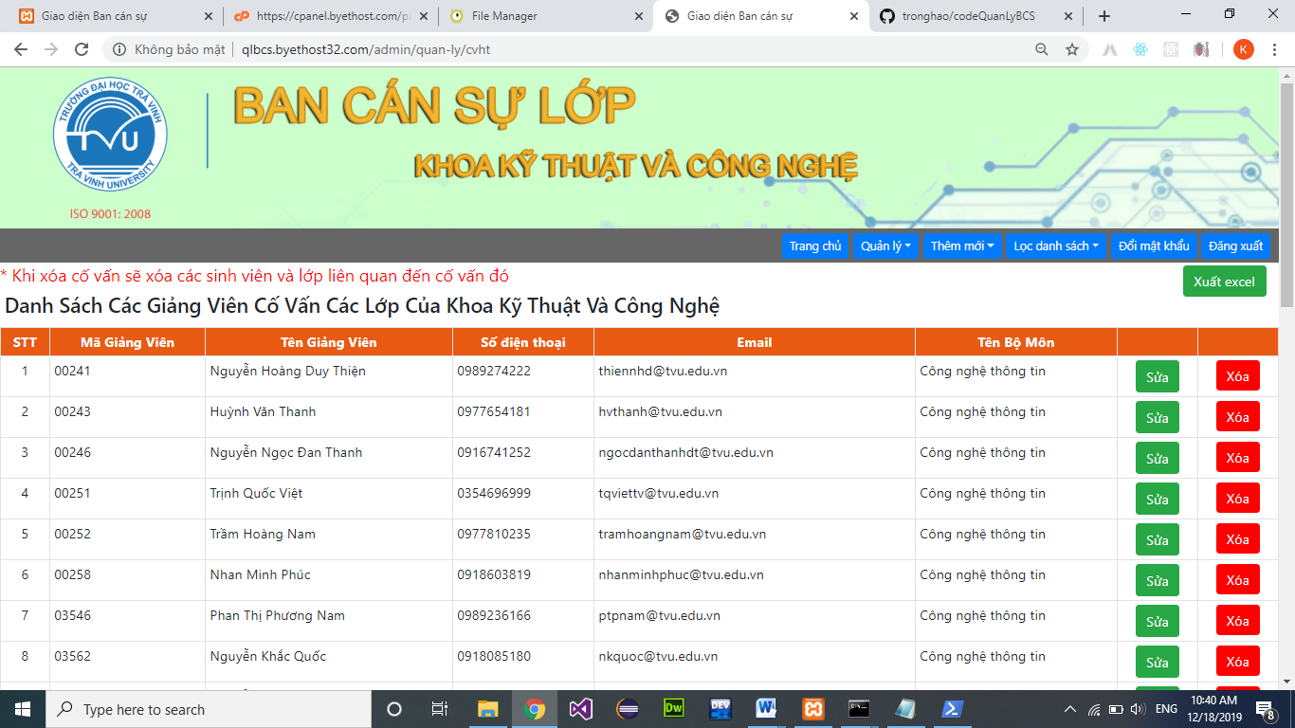

*Hình 27: Giao diện kết xuất thông tin cố vấn*

## 4.3. Thiết kế các báo biểu:

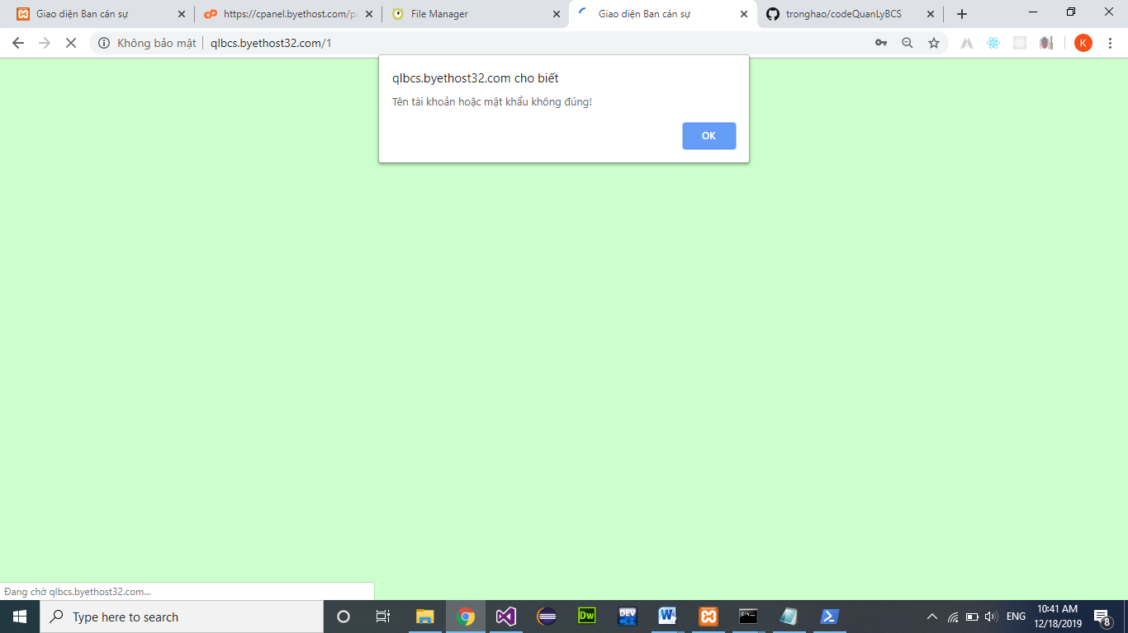

*Hình 28: Giao diện báo biểu tài khoản, mật khẩu không đúng*

## 

*Hình 29: Giao diện báo biểu thêm thành công*

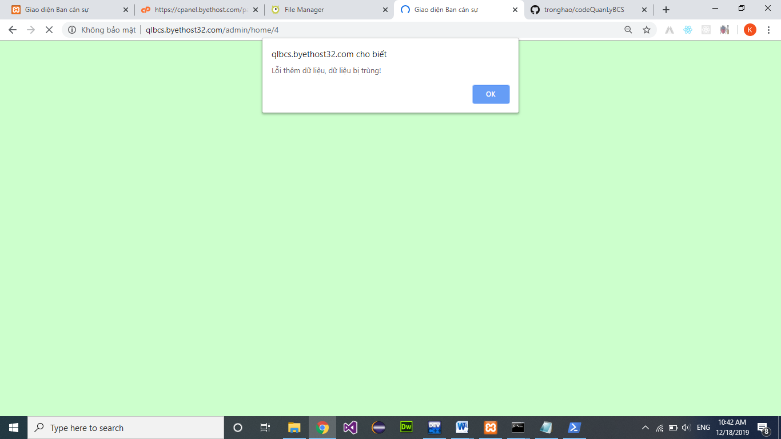

*Hình 30: Giao diện báo biểu lỗi thêm dữ liệu, dữ liệu trùng*

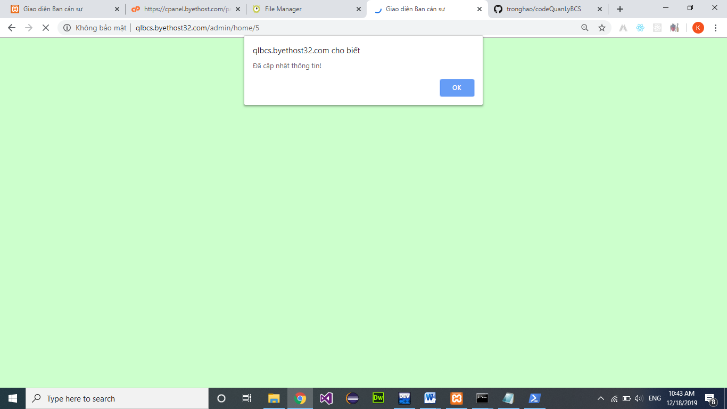

*Hình 31: Giao diện báo biểu đã cập nhật thông tin*